*УВАЖАЕМЫЕ РОДИТЕЛИ!*

*С 31.10 по 14.11.2022 г. с детьми старшей группы мы занимаемся интересной деятельностью по теме:*

*«МОЯ СТРАНА – РОССИЯ»*

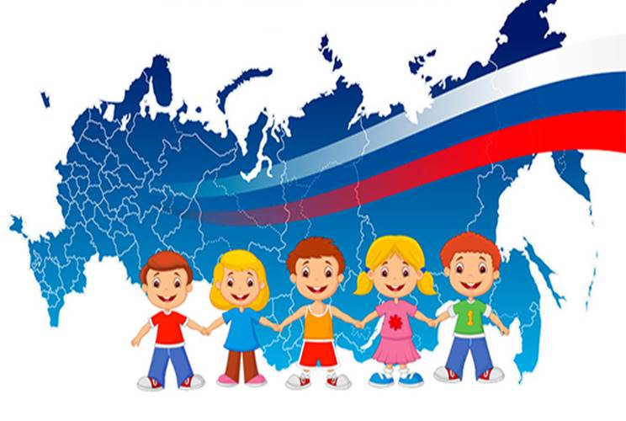

*Предлагаем несколько рекомендаций по закреплению данной темы:*

•     Объясните ребенку, что Россия – это страна, в которой мы живём. Россия занимает первое место по территории среди всех стран мира.

•     Побеседуйте с ребенком по вопросам (ответы должны быть полными):

-Какие народы проживают в России? ( Русские, татары, башкиры, чуваши, чеченцы, армяне, мордва, белорусы, удмурты и т.д.)

- Какой город  является столицей нашей  Родины? (Москва)

- Почему мы называем  Россию Родиной? (Потому что мы здесь родились)

- Глава Российского государства – Президент. Скажи, как его зовут  (Путин Владимир Владимирович)

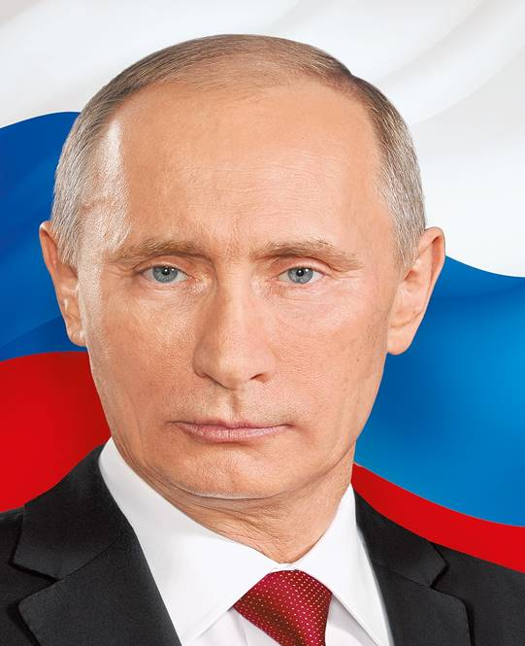

ЛЕКСИКО-ГРАММАТИЧЕСКИЕ ИГРЫ И УПРАЖНЕНИЯ:

1. *«Чего много?»* (родительный падеж множественного числа)  
В нашей стране много (*чего*?) *полей*.  
(реки, озера, народ, моря, города, дороги, леса, горы, равнины, поселки, деревни, луга)

2. *«Полюбуйся!»* (употребление творительного падежа множественного числа существительных)  
Мы любуемся *(чем?) полем, полями*. (река, озеро, площадь, улица, поляна, луг, гора, салют, лес, равнина, море, сад)

3. *«Назови ласково»* (образование существительных в уменьшительно - ласкательной форме)  
Лес – лесок (ручей, дерево, озеро, пруд, река, гора, луг, поляна, город, дорога, завод, дом, салют)

4. Д/игра: « Подбери признаки к нашей Родине, России»

Родина - какая? (любимая, необъятная, могучая, родная, бескрайняя, беззащитная, прекрасная, богатая, весёлая, огромная, красивая, грустная)

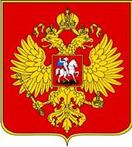5. Расскажи, кто изображён на гербе России?

Очертание какого старинного доспеха напоминает герб?

Что ты можешь сказать об орле?

 Подбери слова, наиболее точно характеризующие эту птицу.

Орёл – гордый, свободный

6. Нарисуй свою малую Родину.

Это могут быть твой город, дом или улица, твоя семья или друзья.

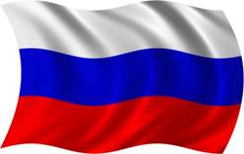7. Флаг, как и герб, - символ государства.

- Какого цвета полосы на флаге России?

Нарисуй и раскрась флаг России.

- Какие значение на Руси имел красный цвет?

8. Прочитайте ребёнку рассказ К. Д. Ушинского «Наше отечество»

   Наше отечество, наша Родина – матушка Россия. Отечеством мы зовём Россию потому, что в ней родились, жили наши отцы и деды. Родиной мы зовём её потому что в неё мы родились, а матерью – потому, что она вскормила нас своим хлебом, вспоила своими водами, выучила своему языку. Много есть на свете и кроме России всяких хороших государств, но одна у человека родная мать, одна у него и Родина.

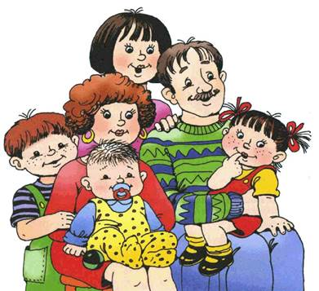9. Предложите ребёнку выучить наизусть стихотворение «РОДИНА» (В. Гусев)

Небо синее в России,

Реки  синие в России.

Васильки  и незабудки

Не растут  нигде красивей.

Есть и клёны , и дубы ,

А  какие есть грибы!

А ещё  пекут в печи

Вот такие  калачи!

10. Прочитайте (спойте) ребёнку гимн России. Побеседуйте с ребёнком. Помогите ему ответить на вопросы.

- В каких случаях исполняется гимн России?

- Назови авторов стихов и музыки гимна России.

 Автор пишет о России: священная, любимая, родная.

- Какие из этих слов выражают любовь поэта к Родине?

- Какие слова выражают чувство гордости за Родину?

- Какие поэтические слова нашёл автор, чтобы изобразить величие и бескрайность нашей

Родины?